Конспект интегрированного комплексного занятия для детей 5 лет с ЗПР на тему "Осень"
Цели занятия:
- Развивать наглядно-образное и словесно-логическое мышление.
- Формировать представления об осенних явлениях природы.
- Развивать коммуникативные навыки и умение работать в группе.
- Формировать навыки самообслуживания и гигиенические навыки через игровые формы.
Возрастная группа: Дети 5 лет с задержкой психического развития (ЗПР)
Время занятия: 20-30 минут
Оборудование: картинки с изображением осенних явлений, листья, шишки, игрушки, музыкальное сопровождение, дидактические игры.
1.Организационный момент.
- Приветствие детей. Загадка
Листья с веток падают, кружатся,
И под ногами в парке все лежат.
Цвет их разный — красный, жёлтый, рыжий.
Что за время года это нам твердят? (Осень)
- Вы правильно отгадали загадку! А хотите мы с вами отправимся на прогулку в осенний лес? Готовы? Дети идут в хороводе и проговаривают стихотворение об осени по мнемотаблице. Приложение 1.
2. Основная часть.
Ребята посмотрите, сколько разноцветных листьев всюду! Давайте их соберем и украсим наше деревце разноцветными листьями. Дети должны собрать их и принести к "дереву" (например, к стене с нарисованным деревом). Какого цвета листочки вы собирали(зеленые, желтые, красные)
Подвижная игра "Собери листья" (10 минут)
- Описание: Разложите по комнате картинки с изображениями различных листьев.
- Цель: Развивать двигательные навыки, внимание, координацию движений.
А посмотрите, возле деревца сидит медвежонок и грустит.
Воспитатель: Медвежонок, что случилось?
Медведь- я перепутал, какое время года сейчас, ведь медведи осенью готовятся к зиме, а я не знаю что сейчас лето или зима?
Дидактическая игра Д\И подбери антонимы
Давайте расскажем Мишке какие осенние явления вы знаете: (дети передают игрушку-медвежонка и проговаривают осенние явления)
Ребята, а вы лето с осенью не перепутали? Точно знаете какое время года? Ну сейчас проверим
Лето прошло, а осень …(наступила)
Лето жаркое, а осень….(прохладная)
Летом дни длинные, а осенью….(короче)
Летом можно загорать и купаться, а осенью нужно…(теплее одеваться)
Летом цветочки цветут, а осенью …(природа засыпает)
Летом птички поют, а осенью ….(улетают)

Какие вы молодцы, все признаки осени назвали.
Давайте мы еще расскажем медвежонку стихотворение о временах года.
Пальчикова гимнастика: круглый год
Круглый год, круглый год!
(сжать в кулачок пальцы правой руки и вращать большим пальцем)
За зимой весна идёт,
(поочерёдно соединять большой палец с остальными на каждое время года)
А за весною следом
Торопится и лето.
И у кого не спросим –
Идёт за летом осень.
А за осенью сама
Вновь идёт, спешит зима.

Ребята, от того, что осенью становиться холоднее, люди начинаю простужаться. А что нужно делать ,чтобы не болеть? Обсуждение важности гигиенических навыков в осенний период (
Давайте расскажем медвежонку. Как можно заботится о своем здоровье

Д\И «подбери картинки» (Приложение 2.)
Оборудование: карточки с рисунками, дети должны выбрать, что подходит.
(принимать витамины, мыть руки после прогулки, закалятся, делать зарядку, кушать овощи и фрукты, гулять на природе.)
3. Заключительная часть
- Вот и мы с вами научим медвежонка делать зарядку. Давайте сядем поудобнее и сделаем дыхательную гимнастику.
Пора нашему другу-медвежонку возвращаться в лес. Надеюсь, что теперь он не перепутает времена года и будет готовиться к зиме.
Медведь может подарить детям корзинку с природным материалом для поделок.
4. Рефлексия
- Вопросы к детям: «Что Вам больше всего понравилось на занятии?», «Что нового Вы узнали об осени?»
- Обсуждение, как они могут применять полученные знания в повседневной жизни.

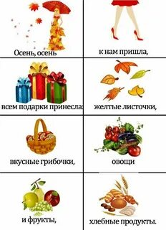
Приложение 1.

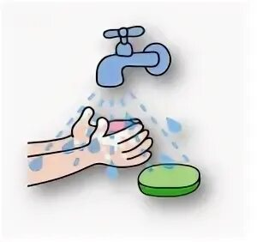
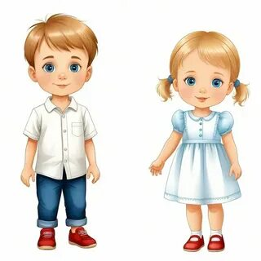
Приложение 2.
